**Danh lam thắng cảnh Việt Nam**

- Dưới đây là một số hình ảnh minh họa về danh lam thắng cảnh nổi tiếng của Việt Nam.

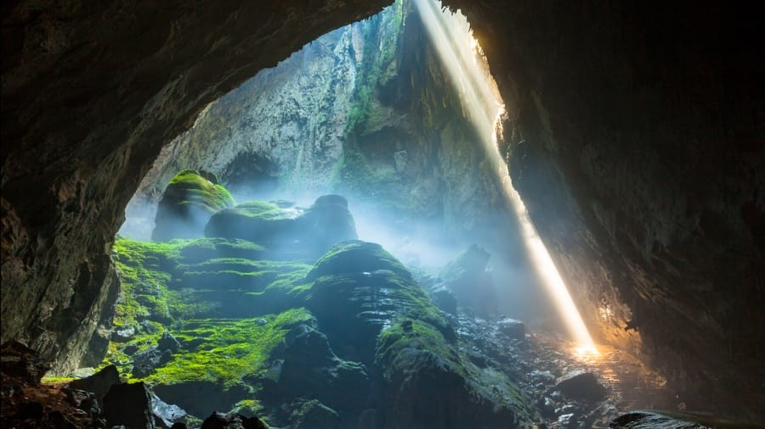

**Hang Sơn Đò**

Được phát hiện bởi một người dân địa phương tên Hồ Khanh vào năm 1991, Hang Sơn Đò có niên đại 3 triệu năm tuổi được coi là hang động tự nhiên lớn nhất thế giới. Nằm bên trong Vườn quốc gia Phong Nha-Kẻ Bàng, hang Sơn Đoòng 2 lần được UNESCO công nhận là di sản thiên nhiên thế giới.